【市场报价】
成人价：328元/人（含1早1正餐）、368元/人（含1早3正餐）
儿童价：168元/人（身高为1.2M以下，只包含往返车费，导游服务）
备注：如需升级快捷住宿，以上报价成人需要加差价50元/人
【行程安排】
第一天 早指定时间地点（以导游短信为准）前往中国森林旅游城市、傩戏之乡——池州。游览【池州杏花村文化旅游区】（赠送景点，游览时间约1.5小时，园区面积大，内容丰富，建议乘坐电瓶车或观光小火）主要景点：红墙照壁、问酒驿、白蒲荷风、百杏园、焕园、窥园。杏花村文化旅游区体现十里烟村一色红，村花村酒两共幽的田园风光，让您体验到山水农耕、江南村落、传统民俗和盛唐诗酒四大文化。
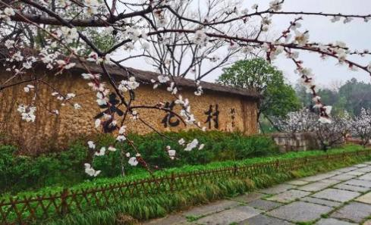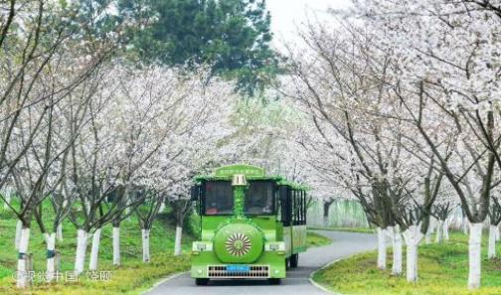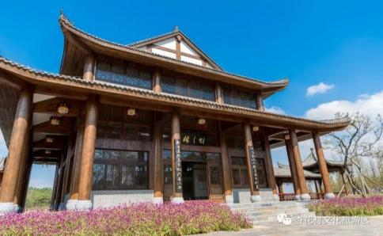
行程结束后前往中国原生态醉美山乡——天然氧吧石台。中餐后漫步安徽省影视摄影基地，国家AAAA级景区【醉山野—黄崖大峡谷】（门票80元/人，游览时间约2.5小时）这里是一处“藏”在大山里的“世外桃源”，不止有满眼皆是郁郁葱葱的绿，更有飞流直下的瀑，清澈见底的水，古色古韵的桥，还有更多的惊喜等待着你来找寻……登高望远，漫步山峰叠峦，见怪石嶙峋，翻山、悦己，亲近自然、与草木对话、与山水共情。随后体验【醉仙谷玻璃桥】（门票50元/人赠送体验，政策性免票的人群不免自愿自费体验）玻璃桥全长218米，最大悬空高度108米，整个玻璃桥薄如蝉翼，“隐形”于两山之中，两侧与悬崖连接，中间没有支撑，为全透明玻璃构造。行走在桥上，如同悬空于万丈深渊之上，脚下就是百米大峡谷，让游客大呼过瘾。无论你是全家出游度假，还是好友同伴而行，亦或是情侣出游，都能让你乘兴而来，尽兴而归。
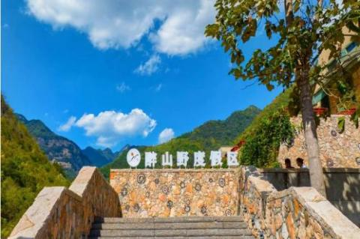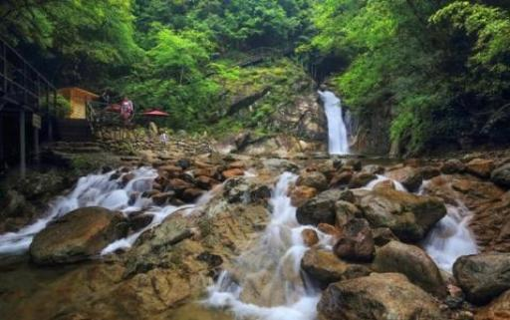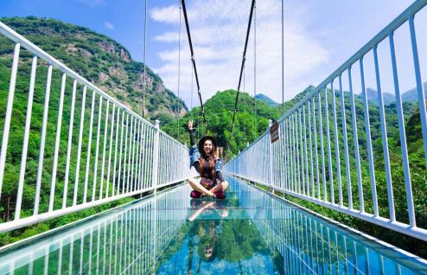
随后参观【西黄山富硒文化展览馆】（门票60元/人赠送，游览时间约1小时）展览馆由秋浦河源国家湿地公园、富硒文化展览馆、富硒酒窖、富硒茶生产体验中心四部分组成。秋浦河源国家湿地公园展示馆通过鸟类、鱼类、动物等实物标本，以及图片、展板和投影等方式充分展示秋浦河物种多样性。富硒文化展示馆从窦子明炼丹、李白五游秋浦、发现富硒村、三大富硒地、硒的现代科学以及科学补硒六大部分，通过场景、墙绘、灯光和现代多媒体科技等多种手段，将石台硒的历史，发展，发现以及硒与人体健康做一个多角度和多维度的展示。漫步富硒酒窖不仅可以闻到醉人的富硒米酒的香味，还可以了解富硒米酒的制作流程和工艺，同时还能品尝醇正的富硒米酒。在富硒茶生产体验中心可以近距离观察石台富硒茶的制作全过程，同时还可通过沿途文化墙，了解和学习茶叶的相关知识，品尝地道的富硒茶。
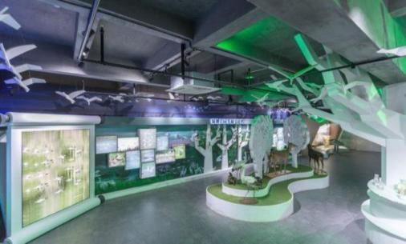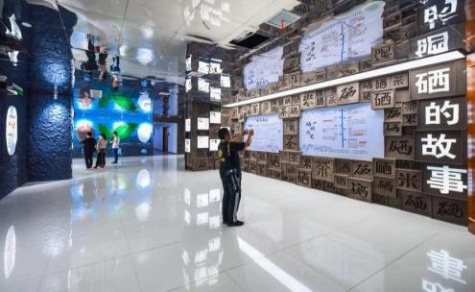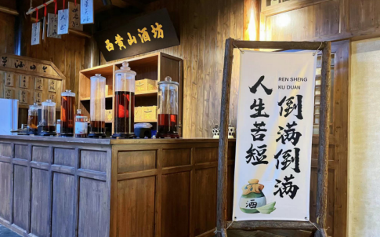
行程结束后安排晚餐，入住酒店。

第二天 早餐后，开始美妙的旅程，游览【石台牯牛降】（门票90元/人已含，游览时间约3个小时，景区交通往返18元/人敬请自理) 黄山山脉向西延伸的主体、皖南三大高山之一。因其山形酷似一头牯牛，从天而降得名。首先游览【龙门大峡谷】河马戏鳄、龙门潭、百丈岩、滚石滩、栖贤洞、隐月池、龙门飞渡、钟鼓石、碧玉潭、南国小长城，实为大自然创造的“无声的诗，立体的画”。之后走进远近闻名的“英雄村”【严家古村】这里古树参天、松涛阵阵、溪流潺潺，徽派建筑风格的民居和祠堂掩映其间，一派“云树村边合，人家画里居”的景象。严家古村居住着东汉著名隐士严子陵的后裔，村内有保存完好的徽州古民居，古磨房、古祠堂、红军标语墙、蜡烛峰、情人谷、四叠飞瀑等。之后通过参观【石台红色文化展览馆】内陈列的物品，结合图片文字介绍生动地再现那段峥嵘的硝烟岁月，了解那段激动人心的红色历史！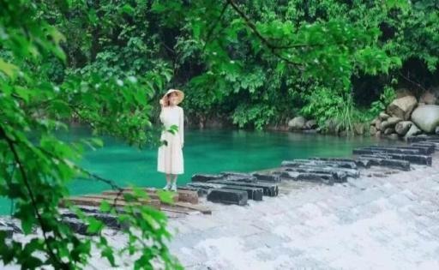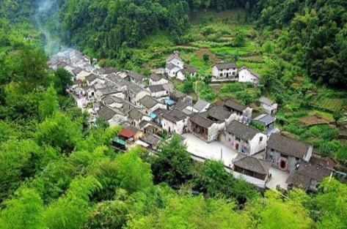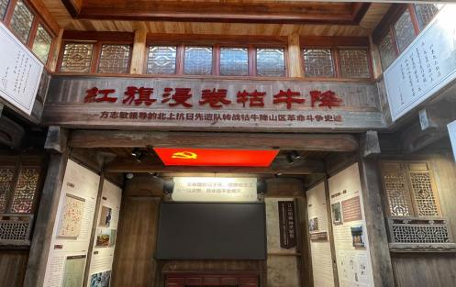
中餐后探秘国家AAAA级旅游景区、省级风景名胜区、溶洞群地质公园核心区【蓬莱仙洞】（门票70元/人已含，游览时间约2.5小时）溶洞全长约3公里，总面积2万多平方米，分天洞、中洞、地洞、地下河四层结构。洞内钟乳林立、佳景遍布，特别以巨幅立体的“山水壁画”、洁白无暇的“罗纱帐”、晶莹剔透的“天丝”、雄伟壮观的“千佛山”“四绝”为代表的喀斯特景观国内罕见，是天然的地质博物馆。素有“黄山归来不看岳，蓬莱归来不看洞”之说!景区洞内景观奇特，洞外山清水秀，在出洞口可自愿自费体验丛林滑道的惊险刺激、感受大顺靶场弯弓射箭的乐趣，还可以免费打卡风铃长廊，聆听风声！
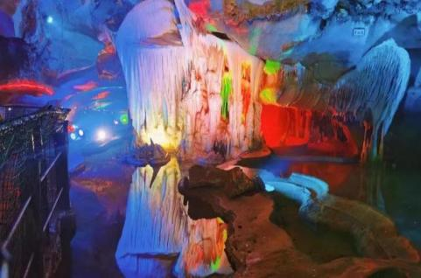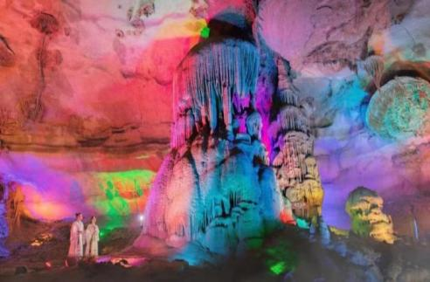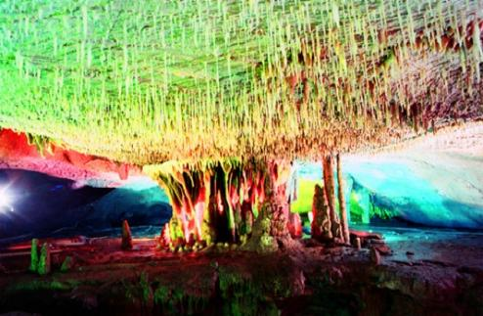
行程结束后乘车返回温馨的家，结束愉快的旅程！

【费用包含】
- 车费：根据成团人数安排相应的空调旅游车（保证一人一正座）
- 门票：行程所列景点大门票全含（赠送景点不参加视为自动放弃）
- 住宿：普通标准/快捷标准（热水、空调、彩电、独卫）
- 普通民宿参考：硒茶山庄、鸿旺大酒店、牯景宾馆、阳光假日、秋浦河畔、御龙山庄、徽峰山庄等
- 快捷标准参考：绿洲怡景假日酒店、护航假日酒店、外贸宾馆、东柱快捷宾馆
- 用餐：含1早1正餐或1早3正餐（正餐均安排特色农家餐）
- 导游：全程优秀中文导游陪同或地接导游服务
- 保险：旅行社责任险

【费用不含】
1、景区交通：石台牯牛降往返景交18元/人【必须自理】、杏花村景区交通40元/人【自愿乘坐】
2、住房单房差（若拼不到房请自行补房差）和个人消费
3、旅游意外伤害保险（建议旅游者购买）

【报名须知】
- 此团为散拼团，最低成团人数15人，如未达到最低成团人数，会在出团前2日通知您，安排改期或换线，具体见旅游合同中约定，请您理解。凡遇人力不可抗拒因素（自然灾害、政治因素等）旅行社可根据实情况对旅游行程更改或取消。
- 请游客记好发车时间和地点，提前到达，保持手机畅通，导游会在出团前一天21:00之前通知游客车牌号码及相关信息。出游当天因游客自身原因过时未到者，做自动离团处理，任何费用不退；
- 游客在出团前24小时取消订单，我社将收取相应的车位损失。回程合肥散团地点统一在学苑大厦，其他地市游客需拼车回，需等待，请告知游客。
- 如车辆在旅游中发生故障，我们将尽快维修或根据实际情况安排其他车辆，您因对此表示理解，不得对此作出拒绝上车等过激行为。如遇堵车情况或其他游客原因造成时间耽搁不在赔付范围里面；
- 根据道路交通安全法规定，所有报名游客必须占座，不得私带儿童上车，包括婴儿在内都必须占座！否则我社导游为了车上其他客人的生命财产安全，有权拒绝此儿童参加本次旅游活动，一切后果和损失自负。
- 本行程价格为旅行社打包价，行程中如因个人原因不能参观的景点或持老年证、学生证、军官证等证件，如享受优惠政策，所退门票费用为景点折扣后价格，赠送景点不予退还。、
- 儿童价所含费用为：往返车位、导游服务，若发生其它费用由家长自理，超过1.2的儿童建议按成人不占床报名参团。
- 旅行社提供的是打包综合优惠服务，出游过程中，如产生退费情况，以退费项目旅行社折扣价为依据，均不以挂牌价为准。
- 出游过程中，如因身体健康等自身原因需放弃部分行程的，或游客要求放弃部分住宿、交通的，均视为自愿放弃，已发生费用不予退还，放弃行程期间的人身安全由旅游者自行负责。、
- 由于旅游者自身原因导致行程不能履行或者不能按照约定履行，或者造成旅游者人身损害、财产损失的，旅行社不承担责任。
- 旅游者在旅游活动中或者在解决纠纷时，不得干扰他人的旅游活动，不得损害旅游经营者和旅游从业人员的合法权益。否则依法承担赔偿责任。
- 旅游者应当向旅游经营者如实告知与旅游活动相关的个人健康信息，遵守旅游活动中的安全警示规定。
- 因不可抗力或者旅行社、履行辅助人已尽合理注意义务仍不能避免的事件，影响旅游行程的，造成旅游者滞留的，旅行社应当采取相应的安置措施，因此增加的食宿费用，由旅游者承担。
- 不要在设有危险警示标志的地方停留，行程中或自由活动中如果有刺激性活动项目，要量力而行。
- “若旅游者要求参加购物或其它另行付费的旅游项目，请与导游协商，自行作出选择，经旅行社与旅游者本着平等、自愿的原则协商一致后，另行达成协议”。
- 游客应妥善保管好随身携带财物，旅行社对游客自身原因所造成财物损坏或遗失不负赔偿责任。旅游结束前请如实填写导游提供的《意见反馈表》，对没有填写而事后提出意见和投诉原则上我社不予受理。

